|  |  |  |  |
| --- | --- | --- | --- |
| ASIGNATURA | LENGUA CASTELLANA | | |
| DOCENTE | JANNETH SILVA BRICEÑO enviar al correo: [jsilvab@educacionbogota.edu.co](mailto:jsilvab@educacionbogota.edu.co) | | |
| ESTUDIANTE |  |  |  |
| GRADO | SEXTO | CURSO |  |

1. Leer la información sobre mito y leyenda que se presenta a continuación:

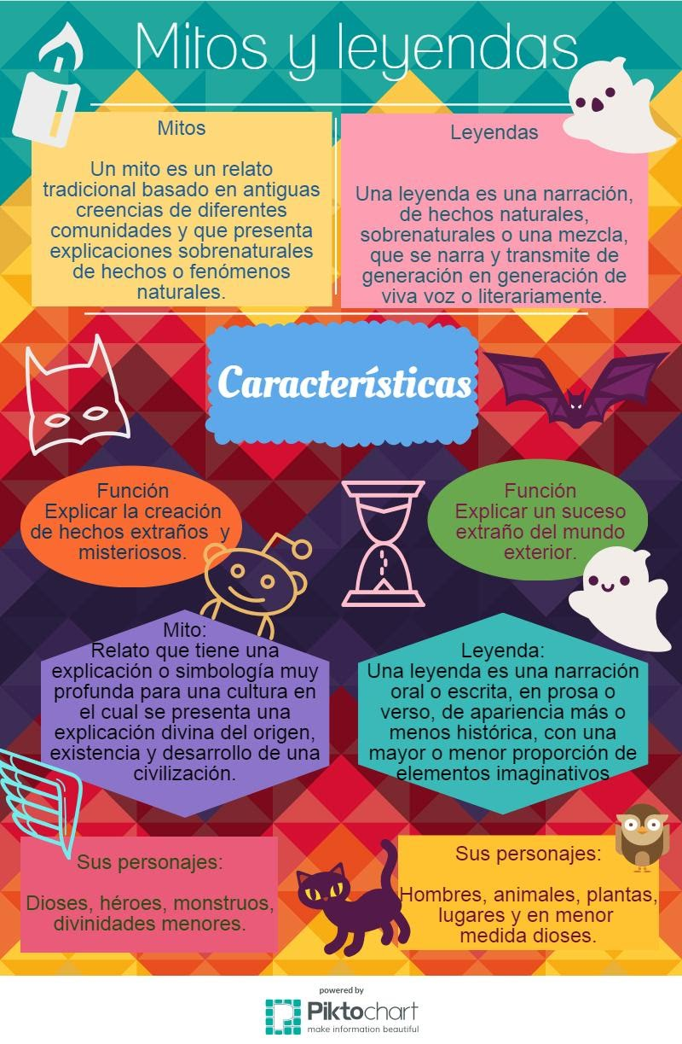

2. Leer los siguientes mitos:

LA CREACIÓN DEL MUNDO

(Fragmento Del Popol Vuh)

Esta es la relación de cómo todo estaba en suspenso, todo en calma, en silencio.

Todo inmóvil, callado y vacía la extensión del cielo.

Esta es la primera relación, el primer discurso. No había todavía un hombre, ni un animal, pájaros, peces, cangrejos, árboles, piedras, cuevas, barrancas, hierbas ni bosques; sólo el cielo existía.

No se manifestaba la faz de la tierra. Sólo estaban el mar en calma y el cielo en toda su extensión.

No había nada que estuviera en pie; sólo el agua en reposo, el mar apacible, sólo y tranquilo. No había nada dotado de existencia.

Solamente había inmovilidad y silencio en la oscuridad, en la noche. Sólo el Creador, el Formador, Tepeu, Gucumatz, los progenitores, estaban en el agua rodeados de claridad. Estaban ocultos bajo plumas verdes y azules por eso se les llama quetzales.

Llegó aquí entonces la palabra, vinieron juntos Tepeu y Gucumatz, en la oscuridad, en la noche, y hablaron entre sí Tepeu y Gucumatz. Hablaron, pues, consultando entre sí y meditando; se pusieron de acuerdo, juntaron sus palabras y su pensamiento.

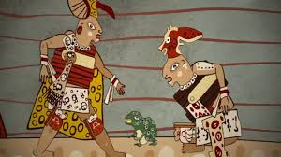

Entonces se manifestó con claridad, mientras meditaban, que cuando amaneciera debía aparecer el hombre. Entonces dispusieron la creación y crecimiento de los árboles y los bejucos y el nacimiento de la vida y la creación del hombre…

Entonces vinieron juntos Tepeu y Gucumatz; entonces conferenciaron sobre la vida y la claridad, cómo se hará para que aclare y amanezca, quién será el que produzca el alimento y el sustento.

- ¡Hágase así!¡que se llene el vacío!¡que esta agua se retire y desocupe el espacio, que surja la tierra y que se afirme! Así dijeron. ¡que aclare, que amanezca en el cielo y en la tierra! No habrá gloria ni grandeza en nuestra creación y formación hasta que exista la criatura humana, el hombre formado, así dijeron.

Luego la tierra fue creada por ellos. Así fue como en verdad se hizo la creación de la tierra: - ¡Tierra!, dijeron y al instante fue hecha…

* Nuestra obra, nuestra creación será terminada, contestaron.

Primero se formaron la tierra, las montañas, los valles; se dividieron las corrientes de agua, los arroyos se fueron libremente entre los cerros, y las aguas quedaron separadas cuando aparecieron las altas montañas.

Así fue la creación de la tierra, cuando fue formaba por el Corazón del Cielo, el Corazón de la Tierra, que así son llamados los que primero la fecundaron, cuando el cielo estaba en suspenso y la tierra se hallaba sumergida dentro del agua.

De esta manera se perfeccionó la obra, cuando la ejecutaron después de pensar y meditar sobre su feliz terminación.

GÉNESIS

(Primer libro de la Biblia)

La creación. En el comienzo de todo, Dios creó el cielo y la tierra. La tierra no tenía entonces ninguna forma; todo era un mar profundo cubierto de oscuridad, y el espíritu de Dios se movía sobre el agua.

Entonces Dios dijo: “¡Que haya luz!”

Y hubo luz. Al ver Dios que la luz era buena, la separó de la oscuridad y la llamo “día”, y a la oscuridad la llamó “noche”. De este modo se completó el primer día.

Después Dios dijo: “Que haya una bóveda que separe las aguas, para qué éstas queden separadas”

Y así fue. Dios hizo una bóveda que separó las aguas, una parte de ellas quedó debajo de la bóveda, y otra parte quedó arriba. A la bóveda la llamó “cielo”. De este modo se completó el segundo día.

Entonces Dios dijo: “Que el agua que está debajo del cielo se junte en un solo lugar, para que aparezca lo seco”

Y así fue. A la parte seca Dios la llamó “tierra”, y al agua que se había juntado la llamó “mar”.

Al ver Dios que todo estaba bien, dijo: “Que produzca la tierra toda clase de plantas: hierbas que den semilla y árboles que den fruto”.

Y así fue. La tierra produjo toda clase de plantas: hierbas que dan semilla y árboles que dan fruto. Y Dios vio que todo estaba bien. De este modo se completó el tercer día.

Entonces Dios dijo” Que haya luces en la bóveda celeste, que alumbren la tierra y separen el día de la noche, y que sirvan también para señalar los días, los años y las fechas especiales”.

Y así fue. Dios hizo las dos luces: la grande para alumbrar el día y la pequeña para alumbrar de noche. También hizo las estrellas. Dios puso las luces en la bóveda celeste para alumbrar la tierra de día y de noche, y para separar la luz de la oscuridad, y vio que todo estaba bien. De este modo se completó el cuarto día.

Luego Dios dijo: “Que produzca el agua toda clase de animales, y que haya también aves que vuelen sobre La tierra”.

Y así fue. Dios creó los grandes monstruos del mar, y todos los animales que el agua produce y que viven en ella, y todas las aves.

Al ver Dios que así estaba bien, bendijo con estas palabras a los animales que había hecho: “Que tengan muchas crías y llenen los mares, y que haya muchas aves en el mundo”.

De este modo se completó el quinto día.

Entonces Dios dijo: “Que produzca la tierra toda clase de animales: domésticos y salvajes, y los que se arrastran por el suelo”.

Y así fue. Dios hizo estos animales y vio que todo estaba bien.

Entonces dijo: “Ahora hagamos al hombre. Se parecerá a nosotros, y tendrá poder sobre los peces, las aves, los animales domésticos y los salvajes, y sobre los que se arrastran por el suelo”.

Cuando Dios creó al hombre. Lo creó parecido a Dios mismo; hombre y mujer los creó” y les dio su bendición. “Tengan muchos hijos, llenen el mundo y gobiérnenlo; dominen a los peces y a las aves, y a todos los animales que se arrastran”.

Después les dijo “miren, a ustedes les doy todas las plantas de la tierra que producen semilla, y todos los árboles que dan fruto. Todo esto les servirá de alimento. Pero a los animales salvajes, a los que se arrastran por el suelo y a las aves, les doy la hierba como alimento”.

Así fue y Dios vio que todo lo que había hecho estaba muy bien. De este modo se completó el sexto día.

El cielo y la tierra, y todo lo que hay en ellos, quedaron terminados. El séptimo día terminó Dios lo que había hecho y descanso. Entonces bendijo el séptimo día y lo declaró día sagrado, porque en ese día descanso de todo su trabajo de creación.

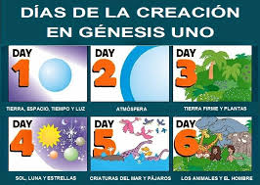

3. En una hoja de examen contestar las siguientes preguntas:

a. ¿En qué se parecen los dos mitos?

b. ¿En qué se diferencian?

c. ¿Qué nombre tiene Dios en una religión y cuál en la otra?

d. ¿Cómo describen la naturaleza en cada mito?

e. ¿Cuál de las dos versiones le gusta más?, explique, ¿Por qué?

4. Ver en el siguiente enlace: <https://youtu.be/e5qQ6aj3e2g> la leyenda del hombre caimán:

5. En una hoja blanca realizar dos dibujos de Saúl el pescador, el primero cuando era un ser humano normal y el segundo cuando quedo convertido en caimán, para ello tener en cuenta la forma como lo muestran en el video.

6. En una hoja de examen responder las siguientes preguntas:

a. Escriba los lugares que mencionan en el video

b. Escriba todos los personajes que aparecen en la leyenda

c. ¿Qué elementos sobrenaturales muestran en esta leyenda? Escríbalos y explique porque son sobrenaturales.